**ARSO Brand Ctrl**

Izdelava grafov v papirnatih in digitalnih gradivih Agencije

verzija 1.0., November 2016

Izdelal Gigodesign, d.o.o., 2016

Dokument pripravil: Teo Spiller

# Grafi, diagrami in tabele

Grafe, diagrame in tabele opisujemo podrobneje, saj so podatki zelo pomemben del komuniciranja agencije. Na ta način se lahko vizualni nagovor upošteva tudi v različnih programih za grafično prikazovanje podatkov (Excel ipd.) in tako ohranja koherentni vizualni nagovor agencije tudi skozi druge kanale.

Opozorilo: v nadaljevanju predstavljeni grafi in besedila, ki jih spremljajo, so simbolični in ne prikazujejo točnih okoljskih podatkov.

## 1. Tipični elementi diagrama

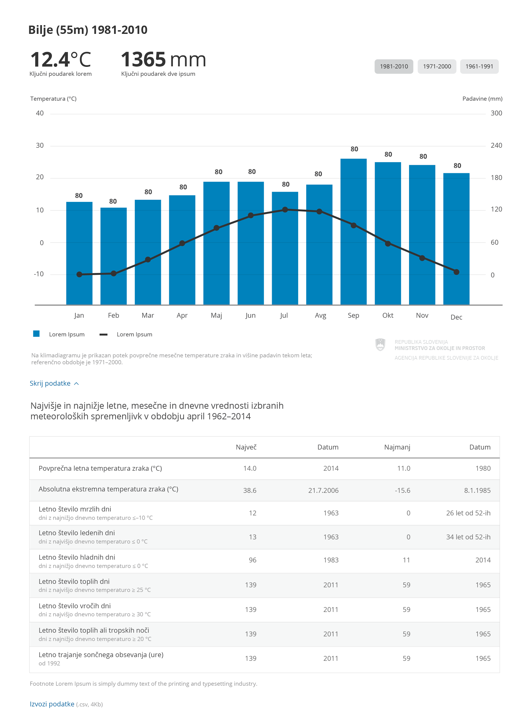

Na zgornji sliki vidimo največjo količino elementov, ki lahko sestavljajo graf. Nekateri elementi niso nujni pri vseh grafih (npr. večji poudarki ključnih podatkov, gumbi za preklop med seti podatkov ...), medtem ko so drugi po defaultu skriti (npr. tabela s podatki). Po vrstnem redu od zgoraj navzdol so elementi in njihova specifikacija naslednji:

• Naslov grafa oz. poglavja  
Open Sans Bold 24 v barvi #333333 (RGB 51,51,51)

• Večji poudarki ključnih podatkovOpen Sans Bold 42 v barvi #333333 (RGB 51,51,51)

• Gumbi za preklop med seti podatkovBesedilo Open Sans Regular 12 v barvi #484849 (RGB 72,72,73)  
Podlage gumbov - izbrano: #d0d2d3 (RGB 208,210,211) / neizbrano: #d0d2d3 (RGB 208,210,211) (50 % opacity)

• Podatki ob oseh  
Ti so lahko dvojni, torej podatki na obeh straneh grafa. Naziv osi in številke, ki označujejo vrednosti na oseh so Open Sans Regular 12 v barvi #484849 (RGB 72,72,73), številke na levi naj imajo desno poravnavo, številke na desni levo poravnavo.

• Številke, ki označujejo vrednosti na grafuOpen Sans Bold 12 v barvi #484849 (RGB 72,72,73)

• Osi oz. linijeČrte na grafu: 1px #d0d2d3 (RGB 208,210,211) (svetlo sive)  
Poudarjene črte: 1px #333333 (RGB 51,51,51) (temno sive)  
Črta s pikami, ki kaže povprečje: 4px #333333 (RGB 51,51,51), pike 12×12 px

• Vizualni prikazi podatkov  
Glej v nadaljevanju predstavljene primere prikazov za specifikacije stolpcev, barv ...

• Legenda  
Kvadratki z barvami 12x12px, besedilo Open Sans Regular 12 v barvi #484849 (RGB 72,72,73)

• Znamčenje v spodnjem desnem kotu  
Znamčimo z znakom področja ali agencije (kadar graf predstavlja rezultate meritev več področij), barva logotipa je svetlo siva #d0d2d3 (RGB 208,210,211)

• Footnotes  
Open Sans Regular 12 v barvi #484849 (RGB 72,72,73)

• Povezava za prikaz in izvoz podatkov  
Open Sans Regular 14 v barvi #0a68a0 (RGB 10,104,160)

• Naslov tabele podatkov  
Open Sans Regular 18 v barvi #484849 (RGB 72,72,73)

• Tabela  
Vsaka druga vrstica tabele je obarvana s korporativno svetlo sivo #eaeaea.  
Pisava: Open Sans Regular 14, pisava podpisov Open Sans Regular 12  
Barva pisave: #333333 (RGB 51,51,51) (temno siva), nežnejša #d0d2d3 (RGB 208,210,211) (svetlo siva),  
Linije so 1px, #d0d2d3 (RGB 208,210,211) (svetlo sive), poudarjene 1px, #333333 (RGB 51,51,51) (temno sive).  
Številke v tabelah so poravnane za desno za lažje branje.

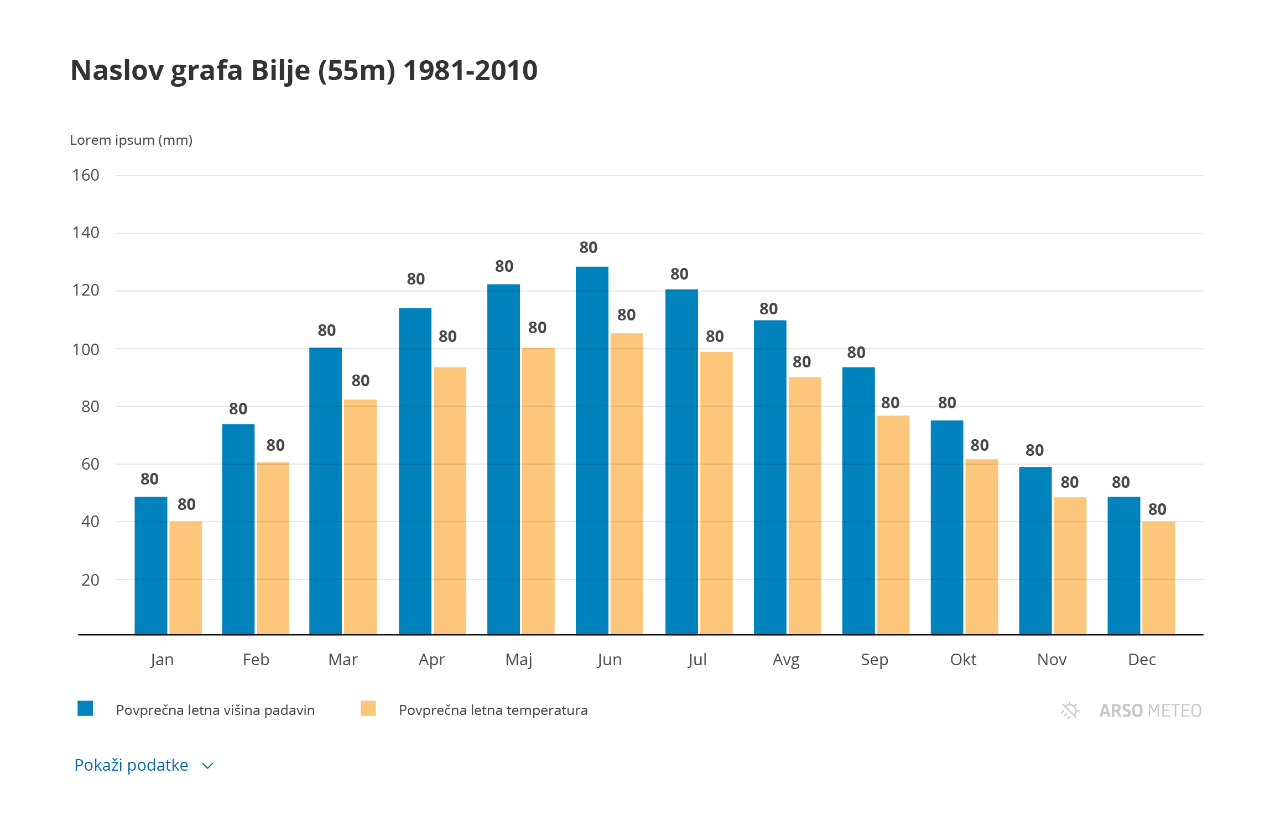

Na zgornji sliki vidimo tipičen primer grafa z zaprto tabelo. Elementov je tu manj, zanje pa veljajo enake specifikacije, kot zgoraj.

## 2. Barve



Modra #0082bc (RGB 0,130,188)  
Rumena #fcc77a (RGB 252,199,122)  
Turkizna #00aab3 (RGB 0,170,179)  
Zelena #228e67 (RGB 34, 142, 103)  
Svetlo zelena #8db988 (RGB 141, 185, 136)  
Sivo-modra #8aadba (RGB 138, 173, 186)  
Rjava #5a4a42 (RGB 90, 74, 66)  
Rdeča #f26166 (RGB 242, 97, 102)  
Črna #333333 (RGB 51,51,51)  
Siva #d0d2d3 (RGB 208,210,211)  
Svetla siva #f1f1f2 (RGB 241, 241 , 242)  
  
Definirane barve so med seboj dovolj kontrastne za uporabo v grafih. Barve v grafih uporabljamo enako in konsistentno za vsa delovna področja ARSO. Barve vedno uporabljamo brez dodatnih obrob oz. outlinov, prelivov ali drugih dodatnih grafičnih učinkov. Vrstni red uporabe barv v grafu je enak zgoraj izpisanemu zaporedju (npr. če prikazujemo tri vrednosti uporabimo modro, rumeno in turkizno).

## 3. Stolpični diagram

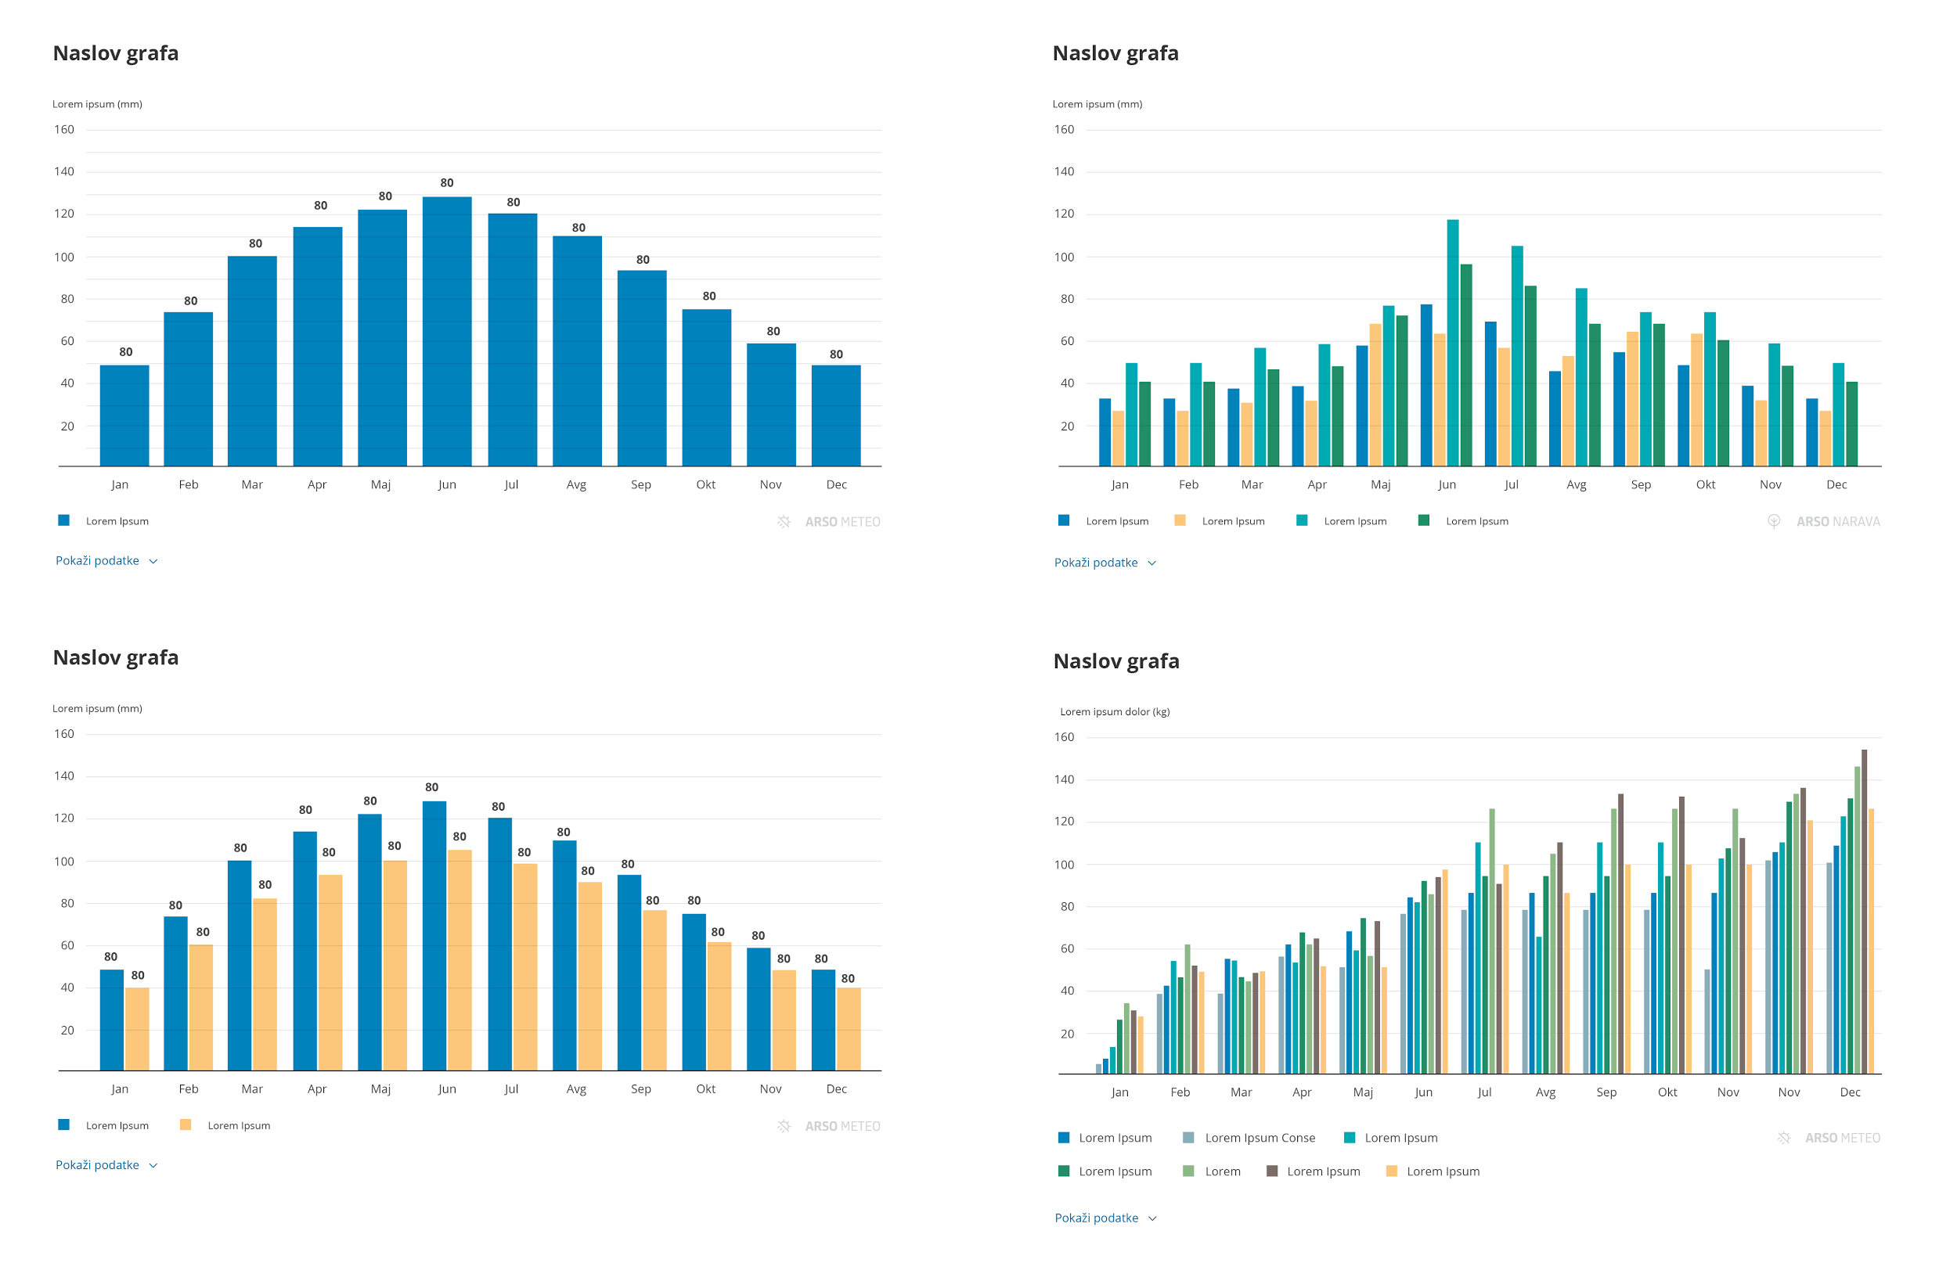

Stolpični diagram podatke prikazuje s stolpci, njegova kompleksnost pa je odvisna od količine podatkov, ki jih prikazuje. Zgoraj lahko vidimo primere grafov z enim, dvema, štirimi in sedmimi stolpci znotraj ene skupine stolpcev. Širina in višina grafa se prilagajata oknu brskalnika, širina stolpcev pa se prilagaja prostoru, ki je na voljo v grafu. Legenda se z rastjo količine podatkov širi navzdol in proti desni (vendar zaradi znamčenja po horizontali nikoli ne sega dlje kot do polovice grafa). Stolpce zaradi boljše vidljivosti in enostavnosti implementacije postavljamo enega poleg drugega in jih ne plastimo oz. postavljamo čez ali pod ostale.

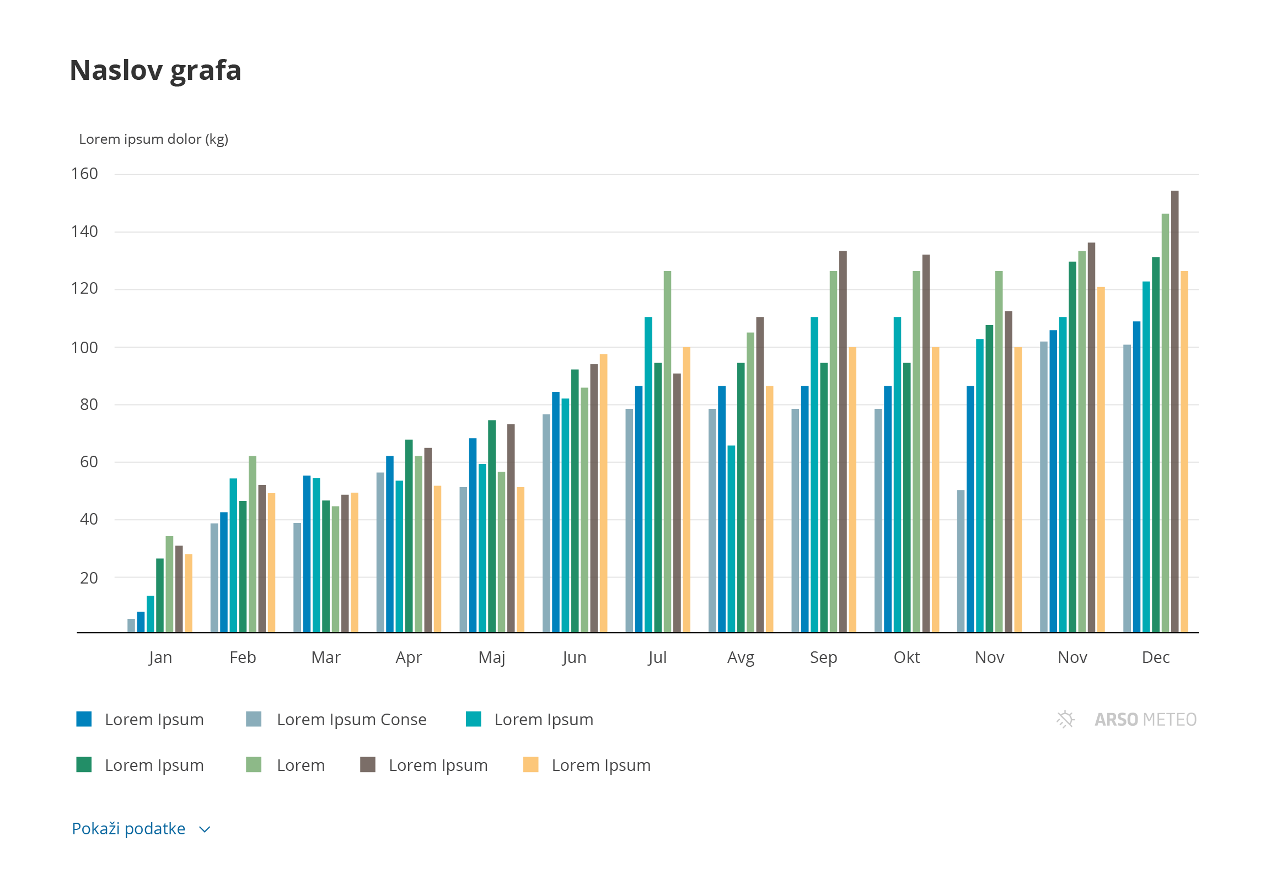

Na zgornjem primeru vidimo gost prikaz podatkov s stolpci. Priporočamo minimalni razmik med stolpci 2px in minimalni razmik med skupinami stoplcev 16px. Če je prostora v grafu premalo za ohranjanje teh minimalnih razmikov, priporočamo razmislek o drugačni predstavitvi podatkov, saj je ob večji zgoščenosti stolpcev čitljivost stolpičnega grafa (in podatkov) okrnjena. Številke nad stolpci naj bodo prisotne doker imajo za to dovolj prostora, sicer naj se prikazujejo “on hover” (ko gremo čez stolpec z miško).

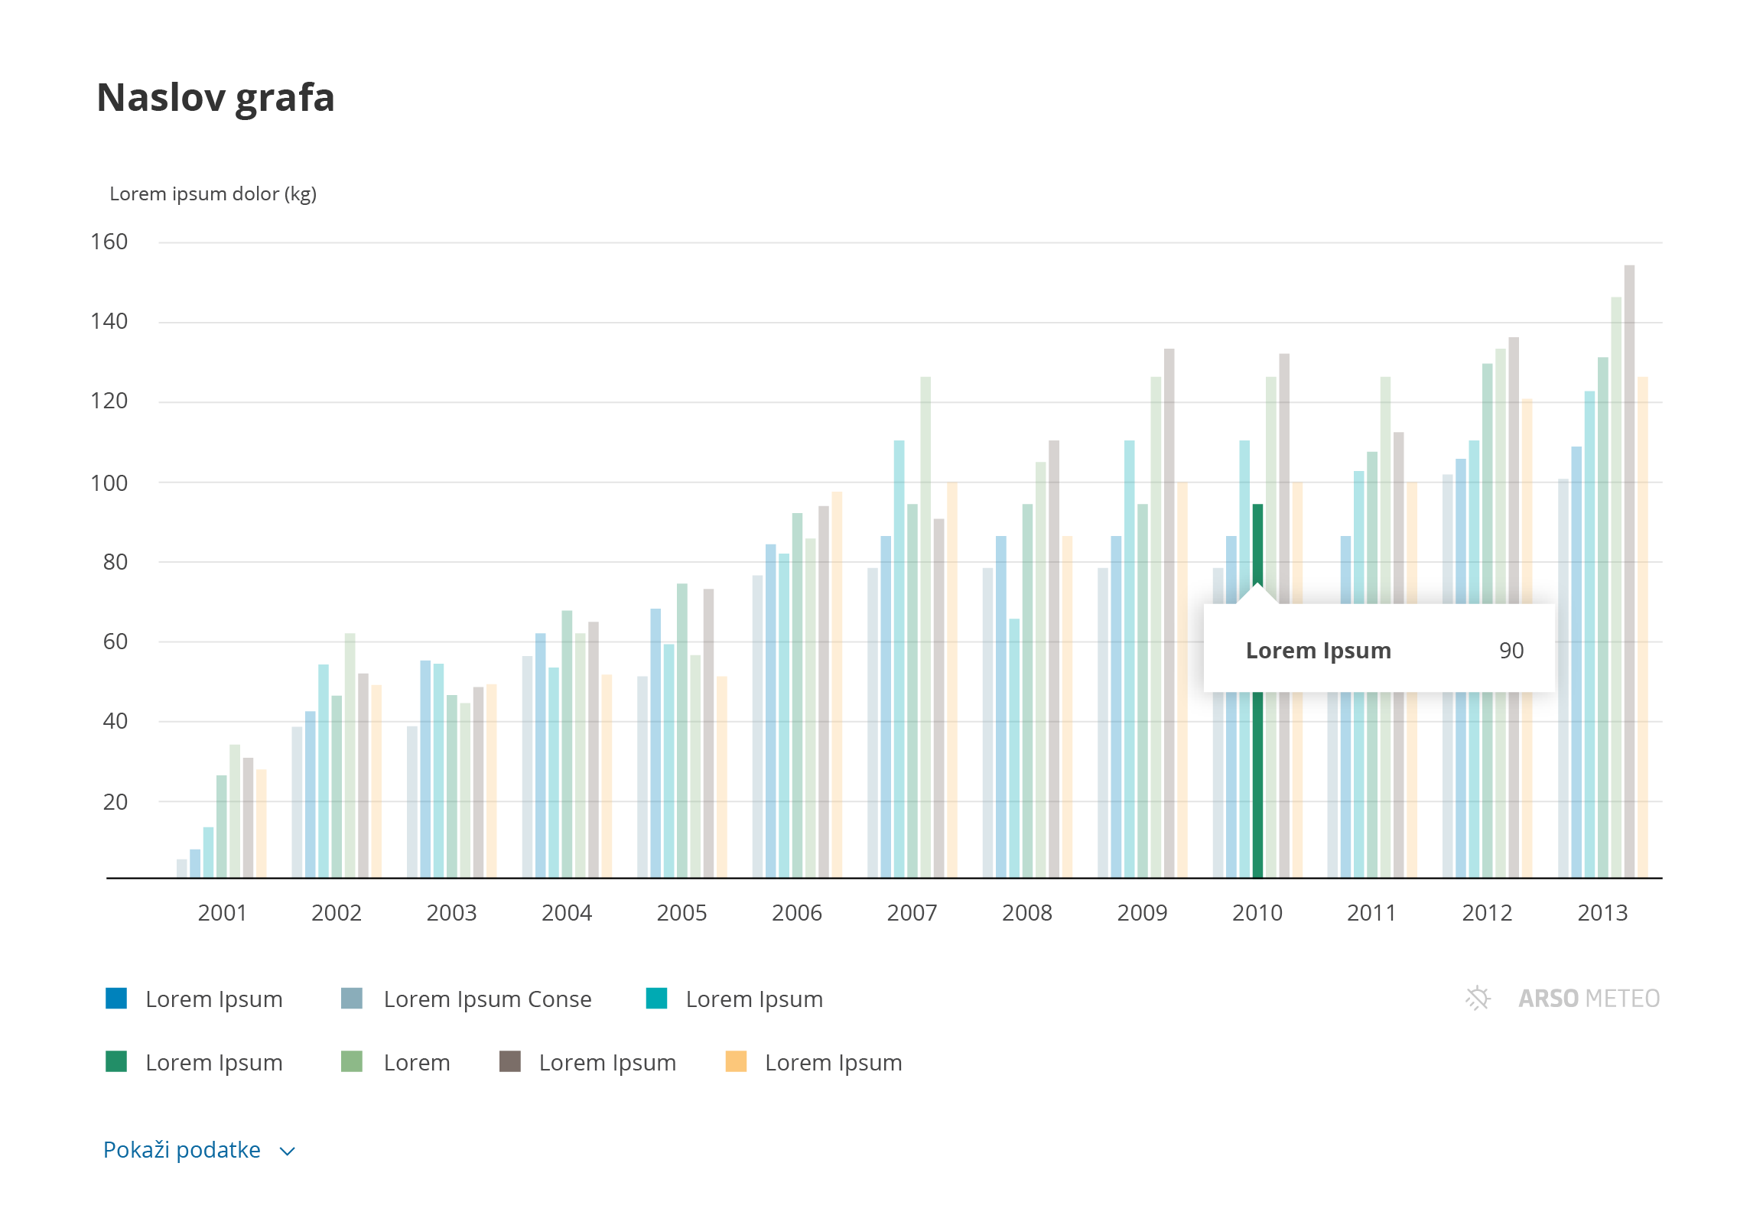

## 4. Diagram deležev

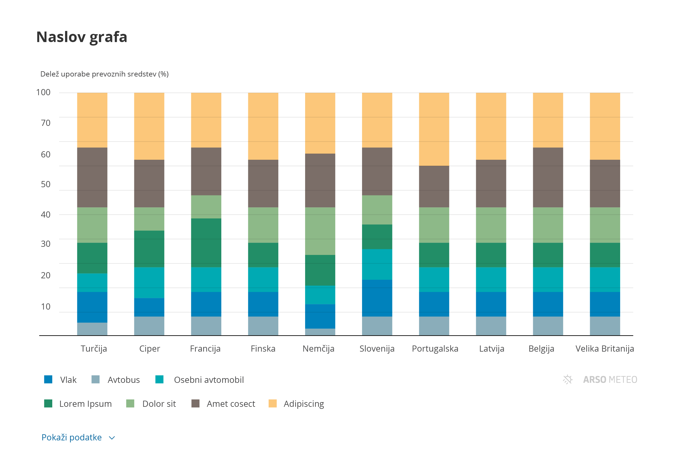

Graf prikazuje odstotke, zato je razpon njegove skale vedno enak (0 - 100%). Stolpci imajo definirane minimalne razmake in se zlagajo po enakih pravilih, kot so definirana v poglavju stolpični graf.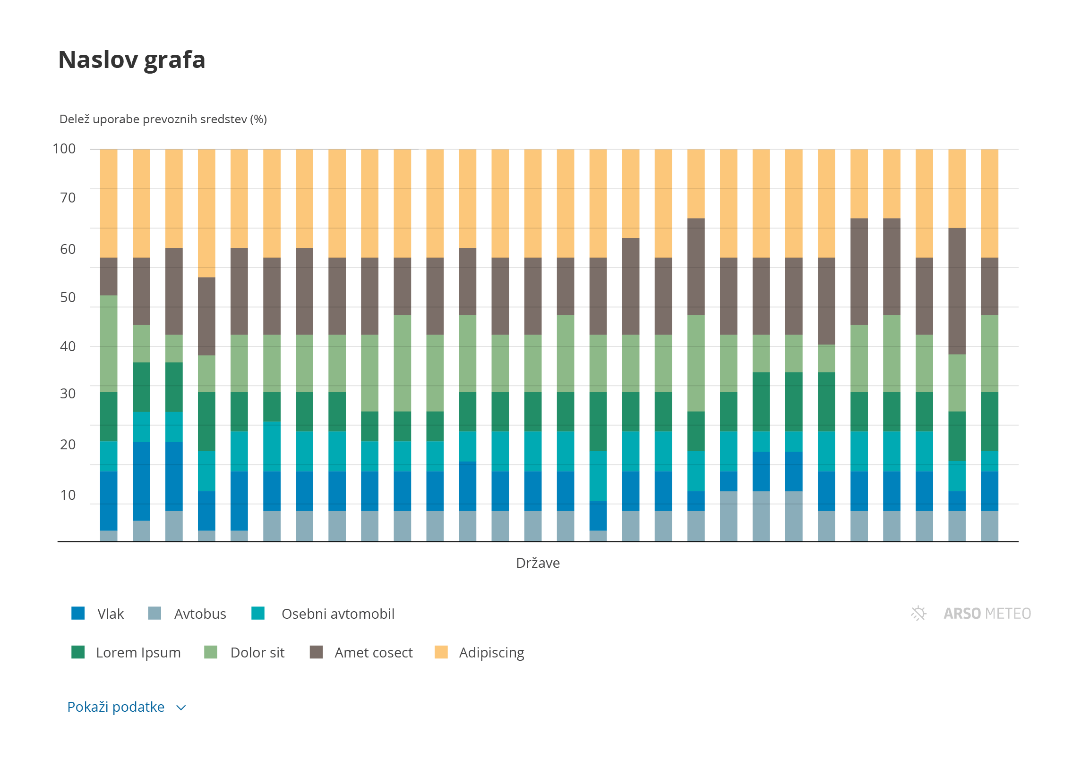

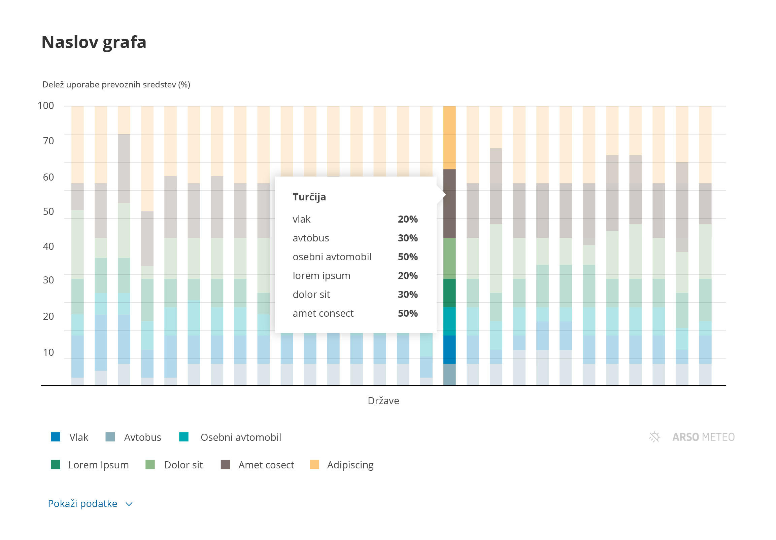

Ko razmak med stolpci postane premajhen za izpisovanje vrednosti na spodnji horizontalni osi, namesto vrednosti izpišemo splošno oznako (primer na sliki: Turčija, Ciper, Belgija ... = države), podatke pa prikažemo on hover.

## 5. Tortni diagram

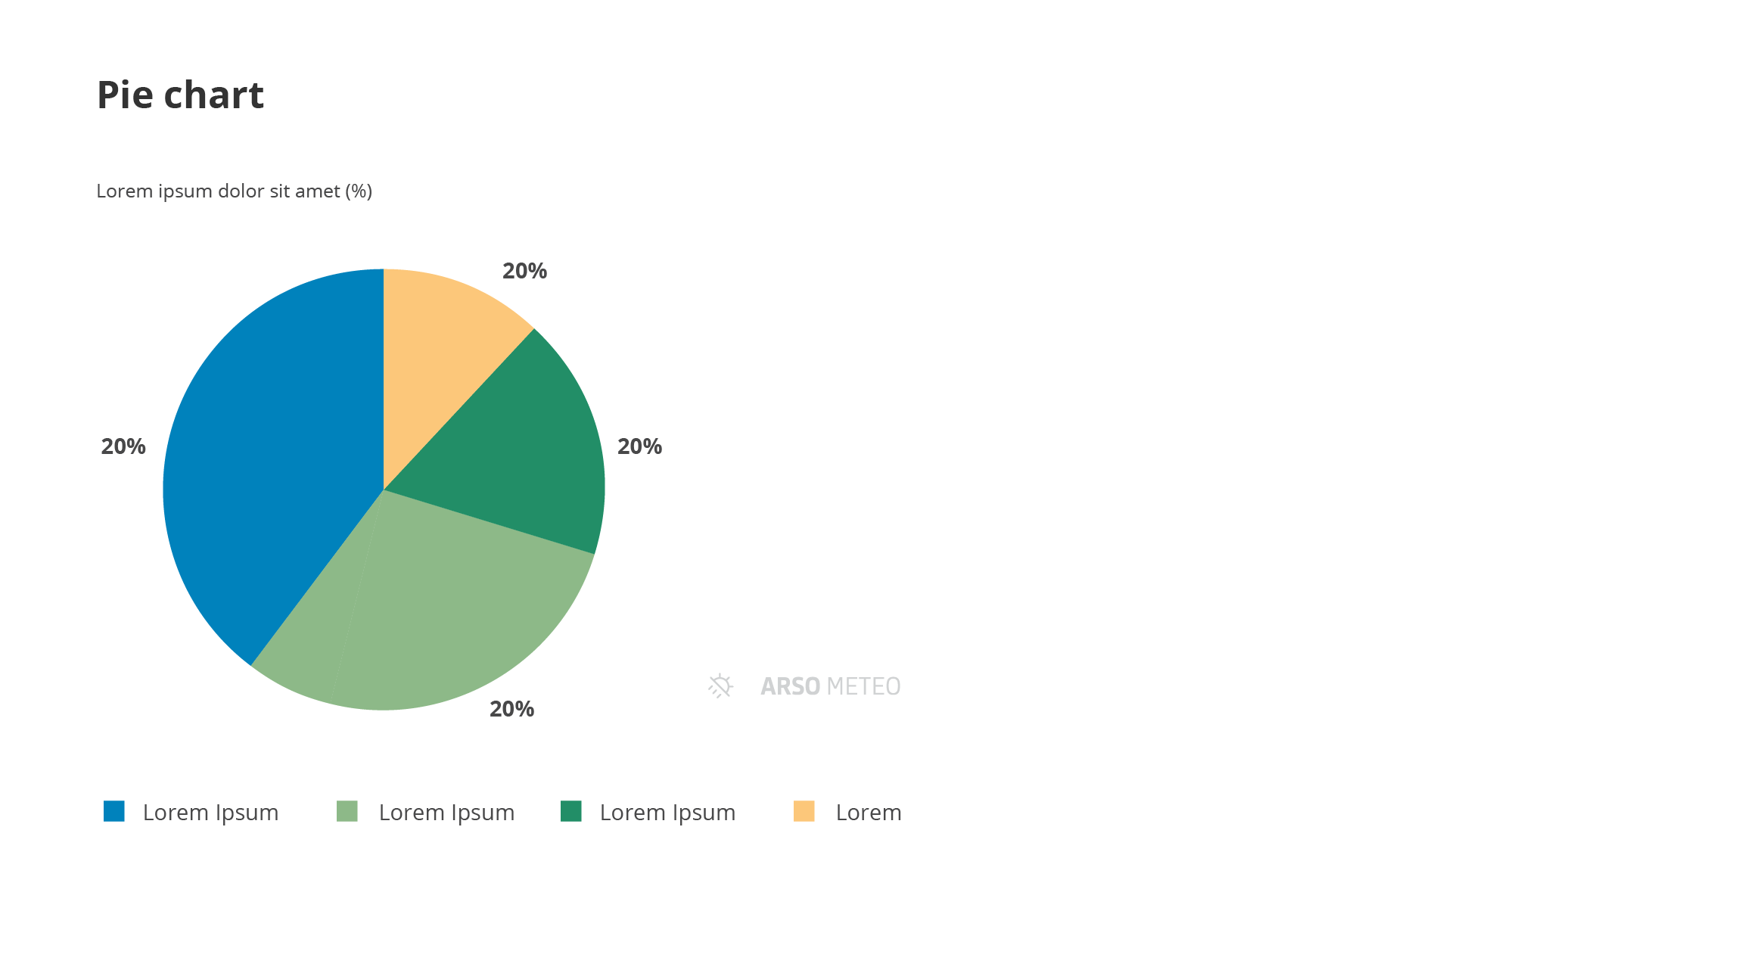

Tortni diagrami se sestavljajo po barvnem in tipografskem sistemu, definiranem v zgornjih poglavjih.

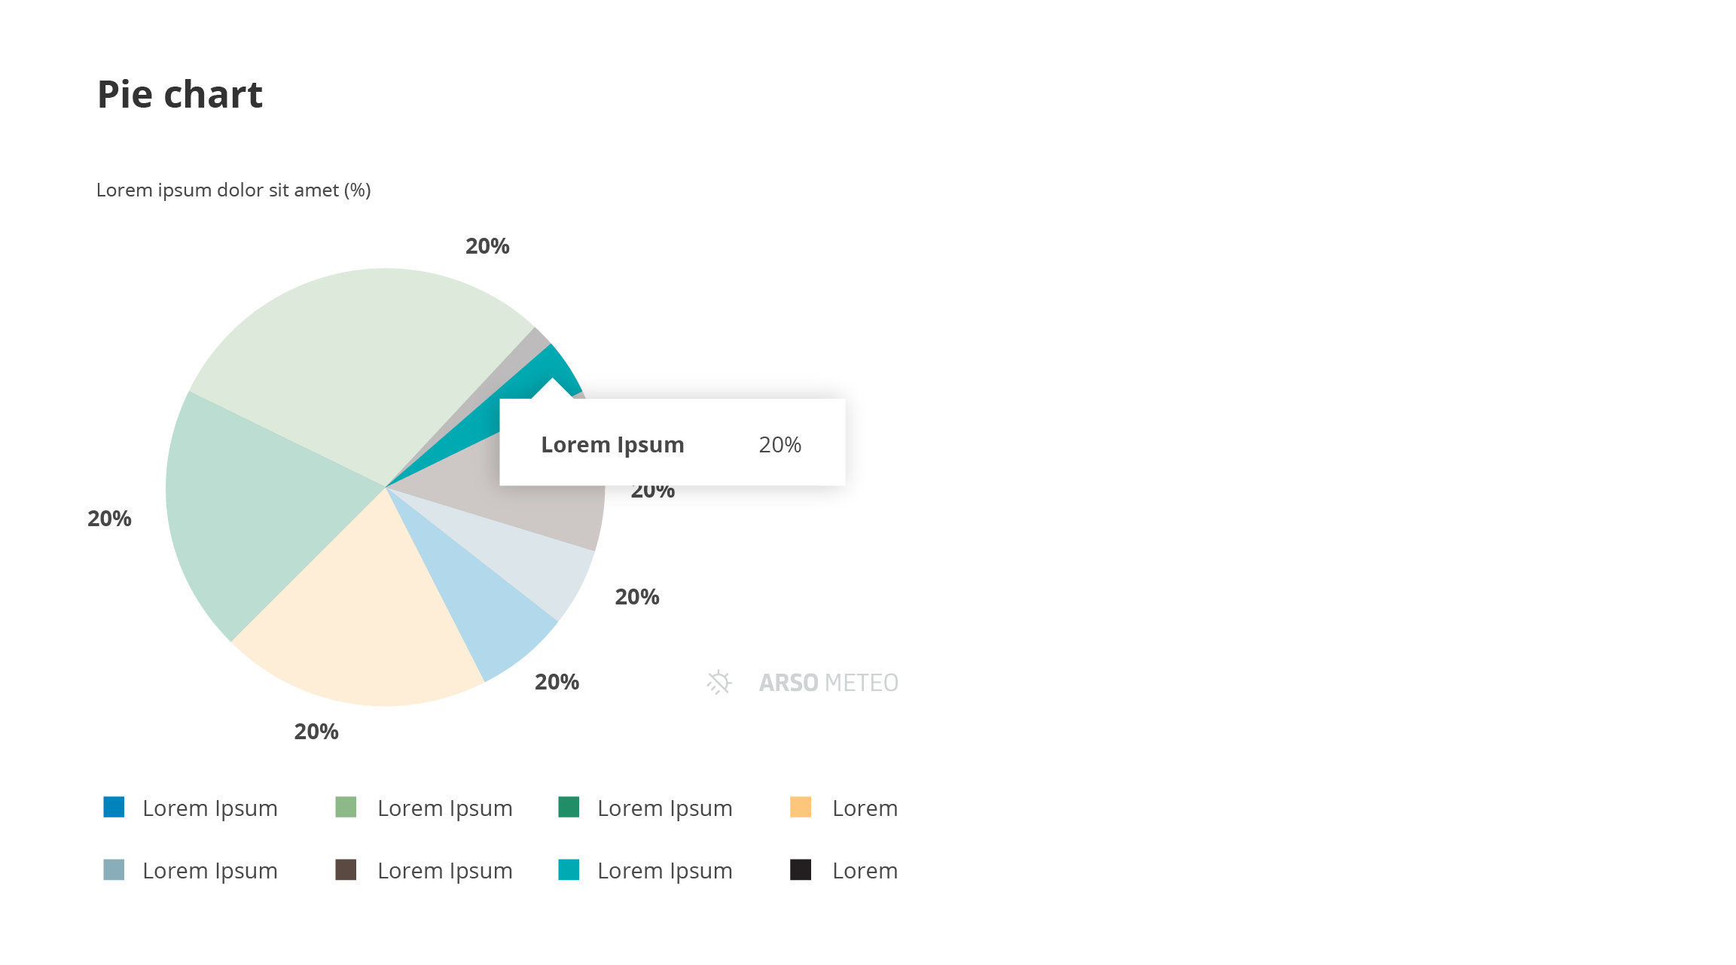

Ko režnji postanejo premajhni, so njihove vrednosti dostopne le on hover.

## 6. Črtni diagram

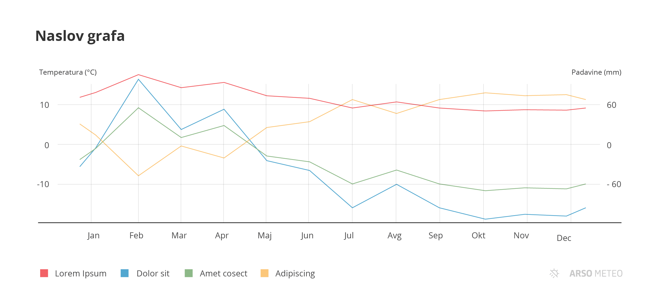

Črtni diagrami se sestavljajo po enakem barvnem in tipografskem sistemu definiran v zgornjih poglavjih.

## 7. Grafi na mobilnih napravah

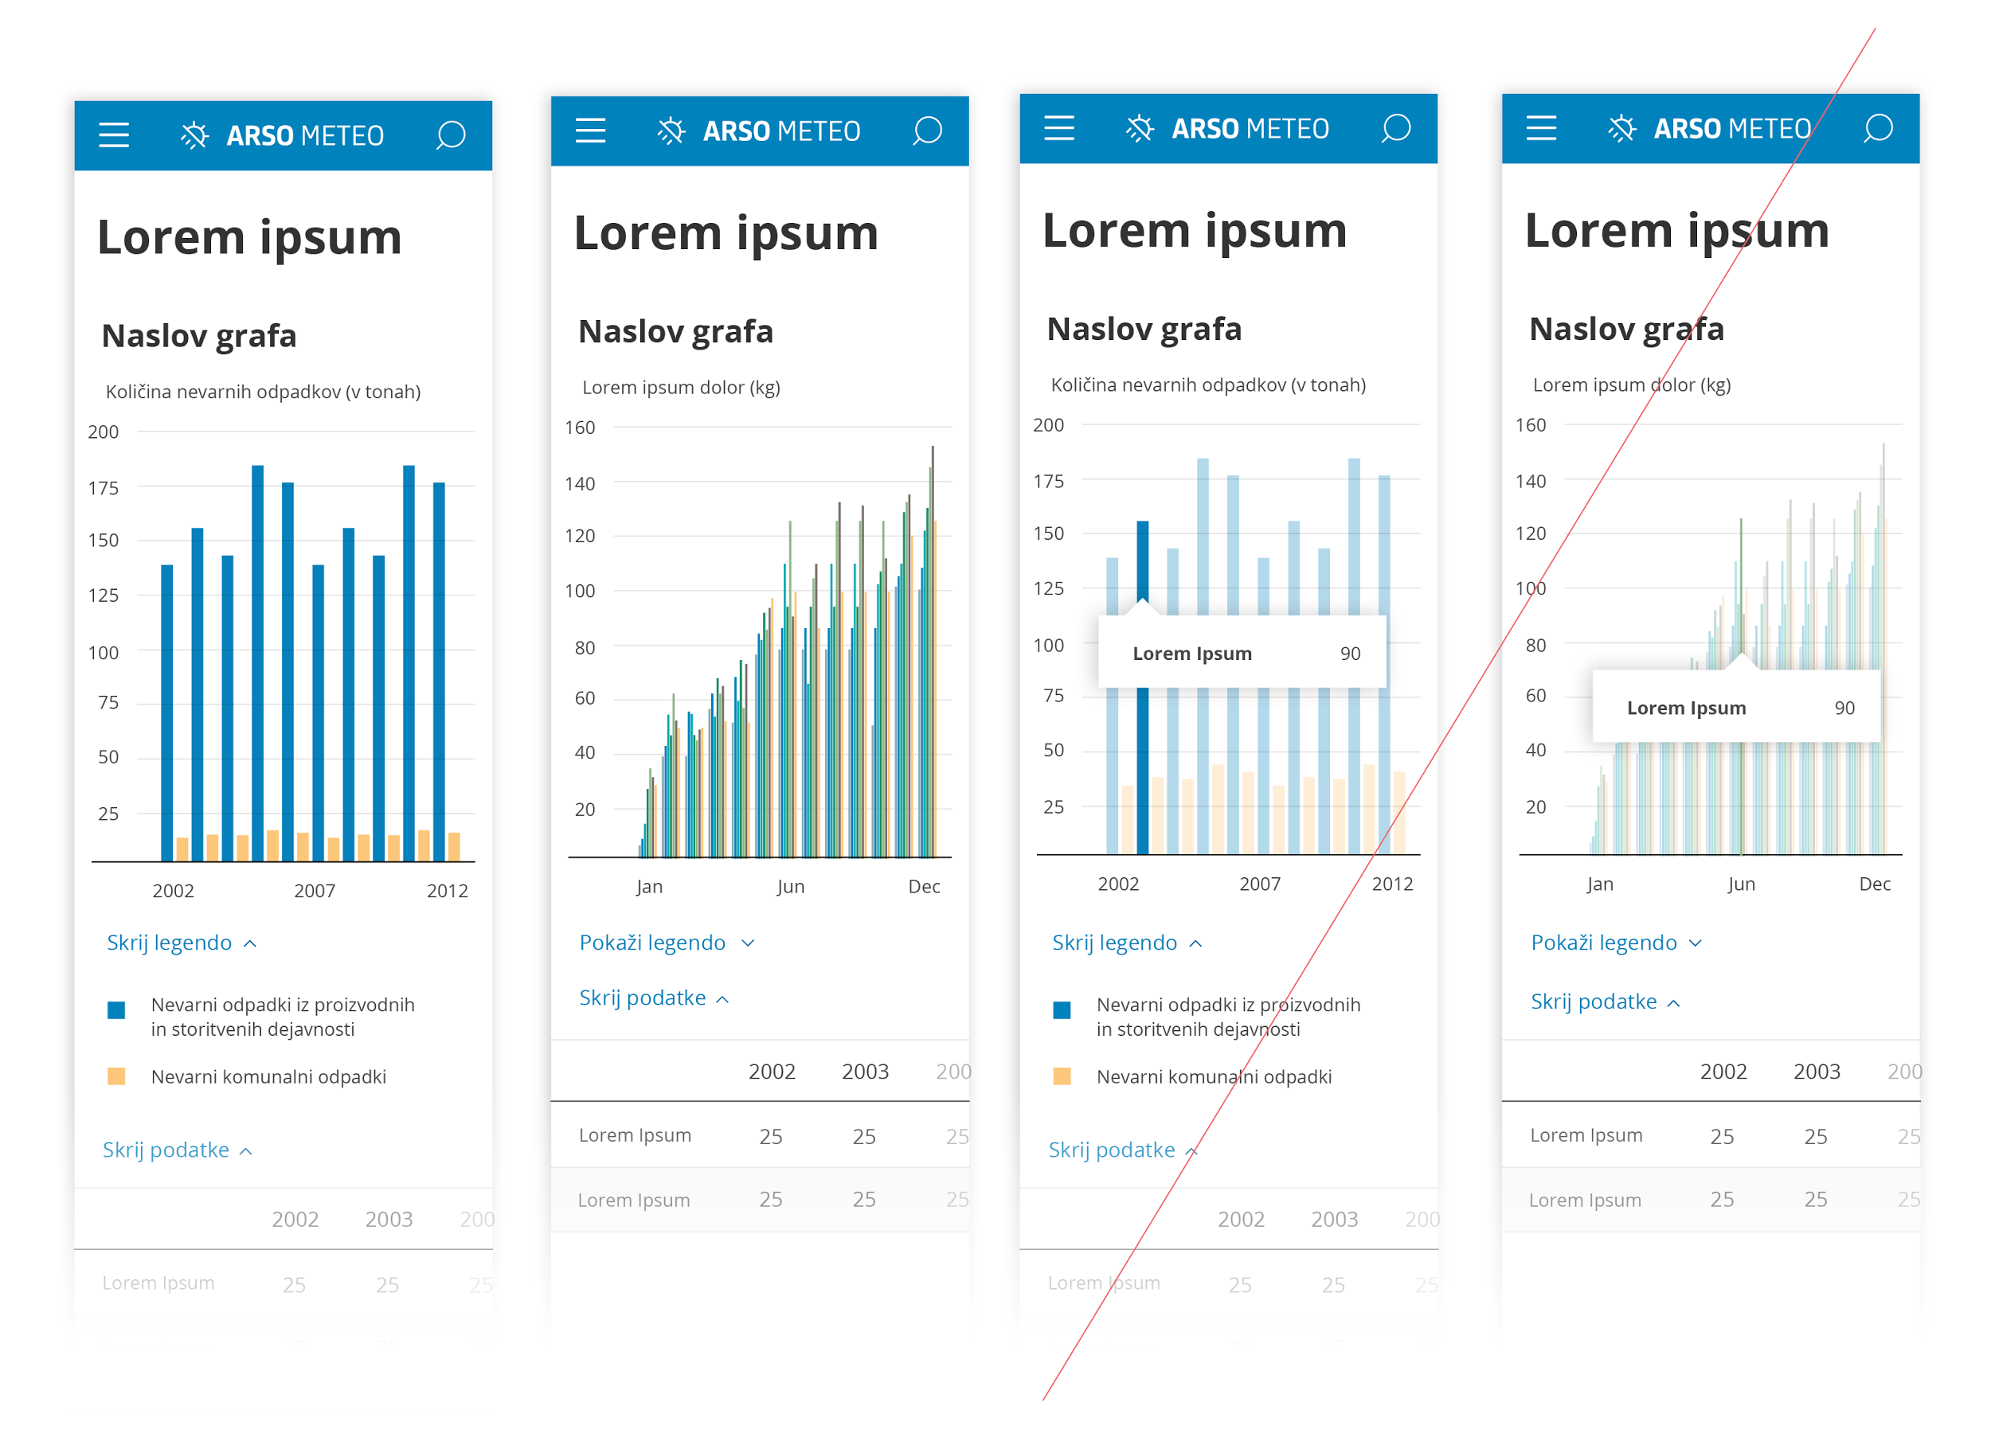

Grafi in tabele naj bodo odzivni in se prilagajajo velikosti okna brskalnika. Kljub temu bo vidnost in čitljivost podatkov iz grafa na malih zaslonih okrnjena, zato grafi v tem primeru služijo zgolj za prikaz trendov in splošen pregled podatkov, ne pa za natančno spremljanje vrednosti posameznih stolpcev. Zato priporočamo izklop pogleda podatkov na hover oz. pritisk, ker so stolpci preozki za dotik s prsti. V primeru večjega števila podatkov je smiselno skrivati tudi legendo. Pri mobilni verziji je torej za branje natančnih vrednosti podatkov bolj kot graf pomembna tabela s podatki.

## 8. Dodatna priporočila

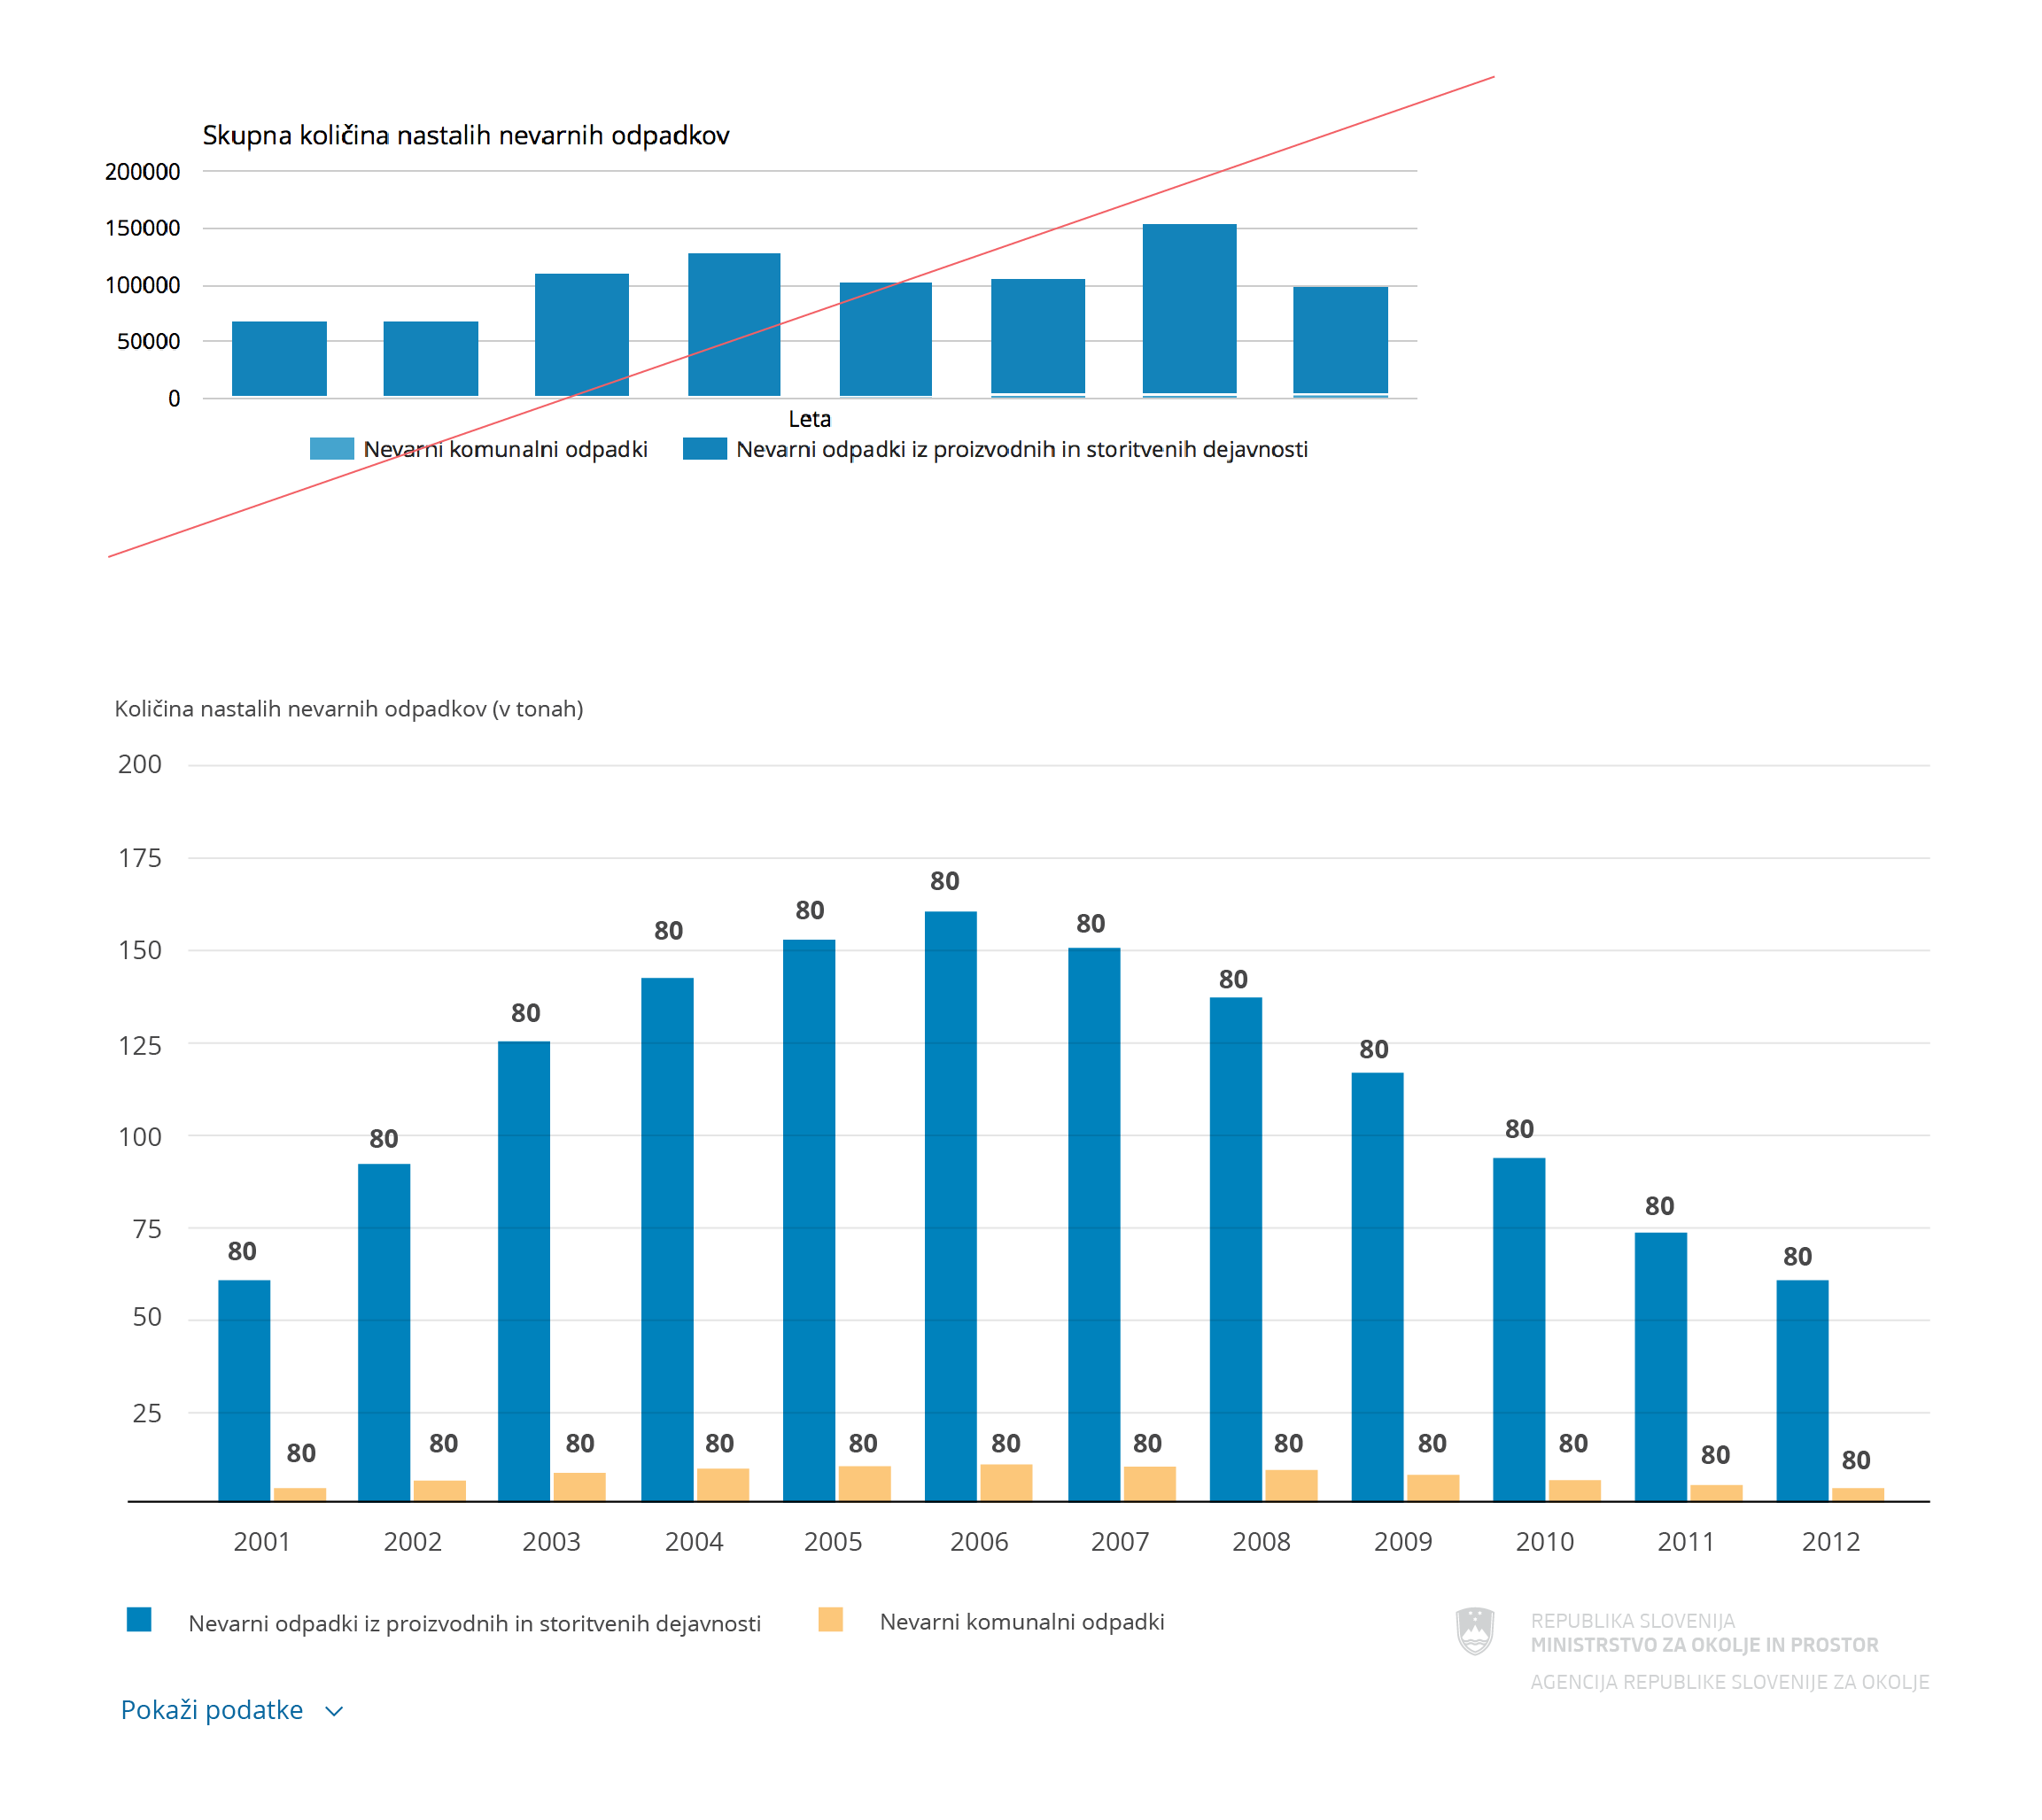

Priporočamo uporabo fiksne višine grafa 400px, ki omogoča vidnost prikaza podatkov tudi ko so katere izmed vrednosti izrazito nizke ali visoke. Za lažji izpis skale na oseh grafa priporočamo izbor enote, ki ustreza razponu danih podatkov (glej zgornjo sliko za primerjavo med kilogrami v prvem primetu in tonami v drugem primeru).

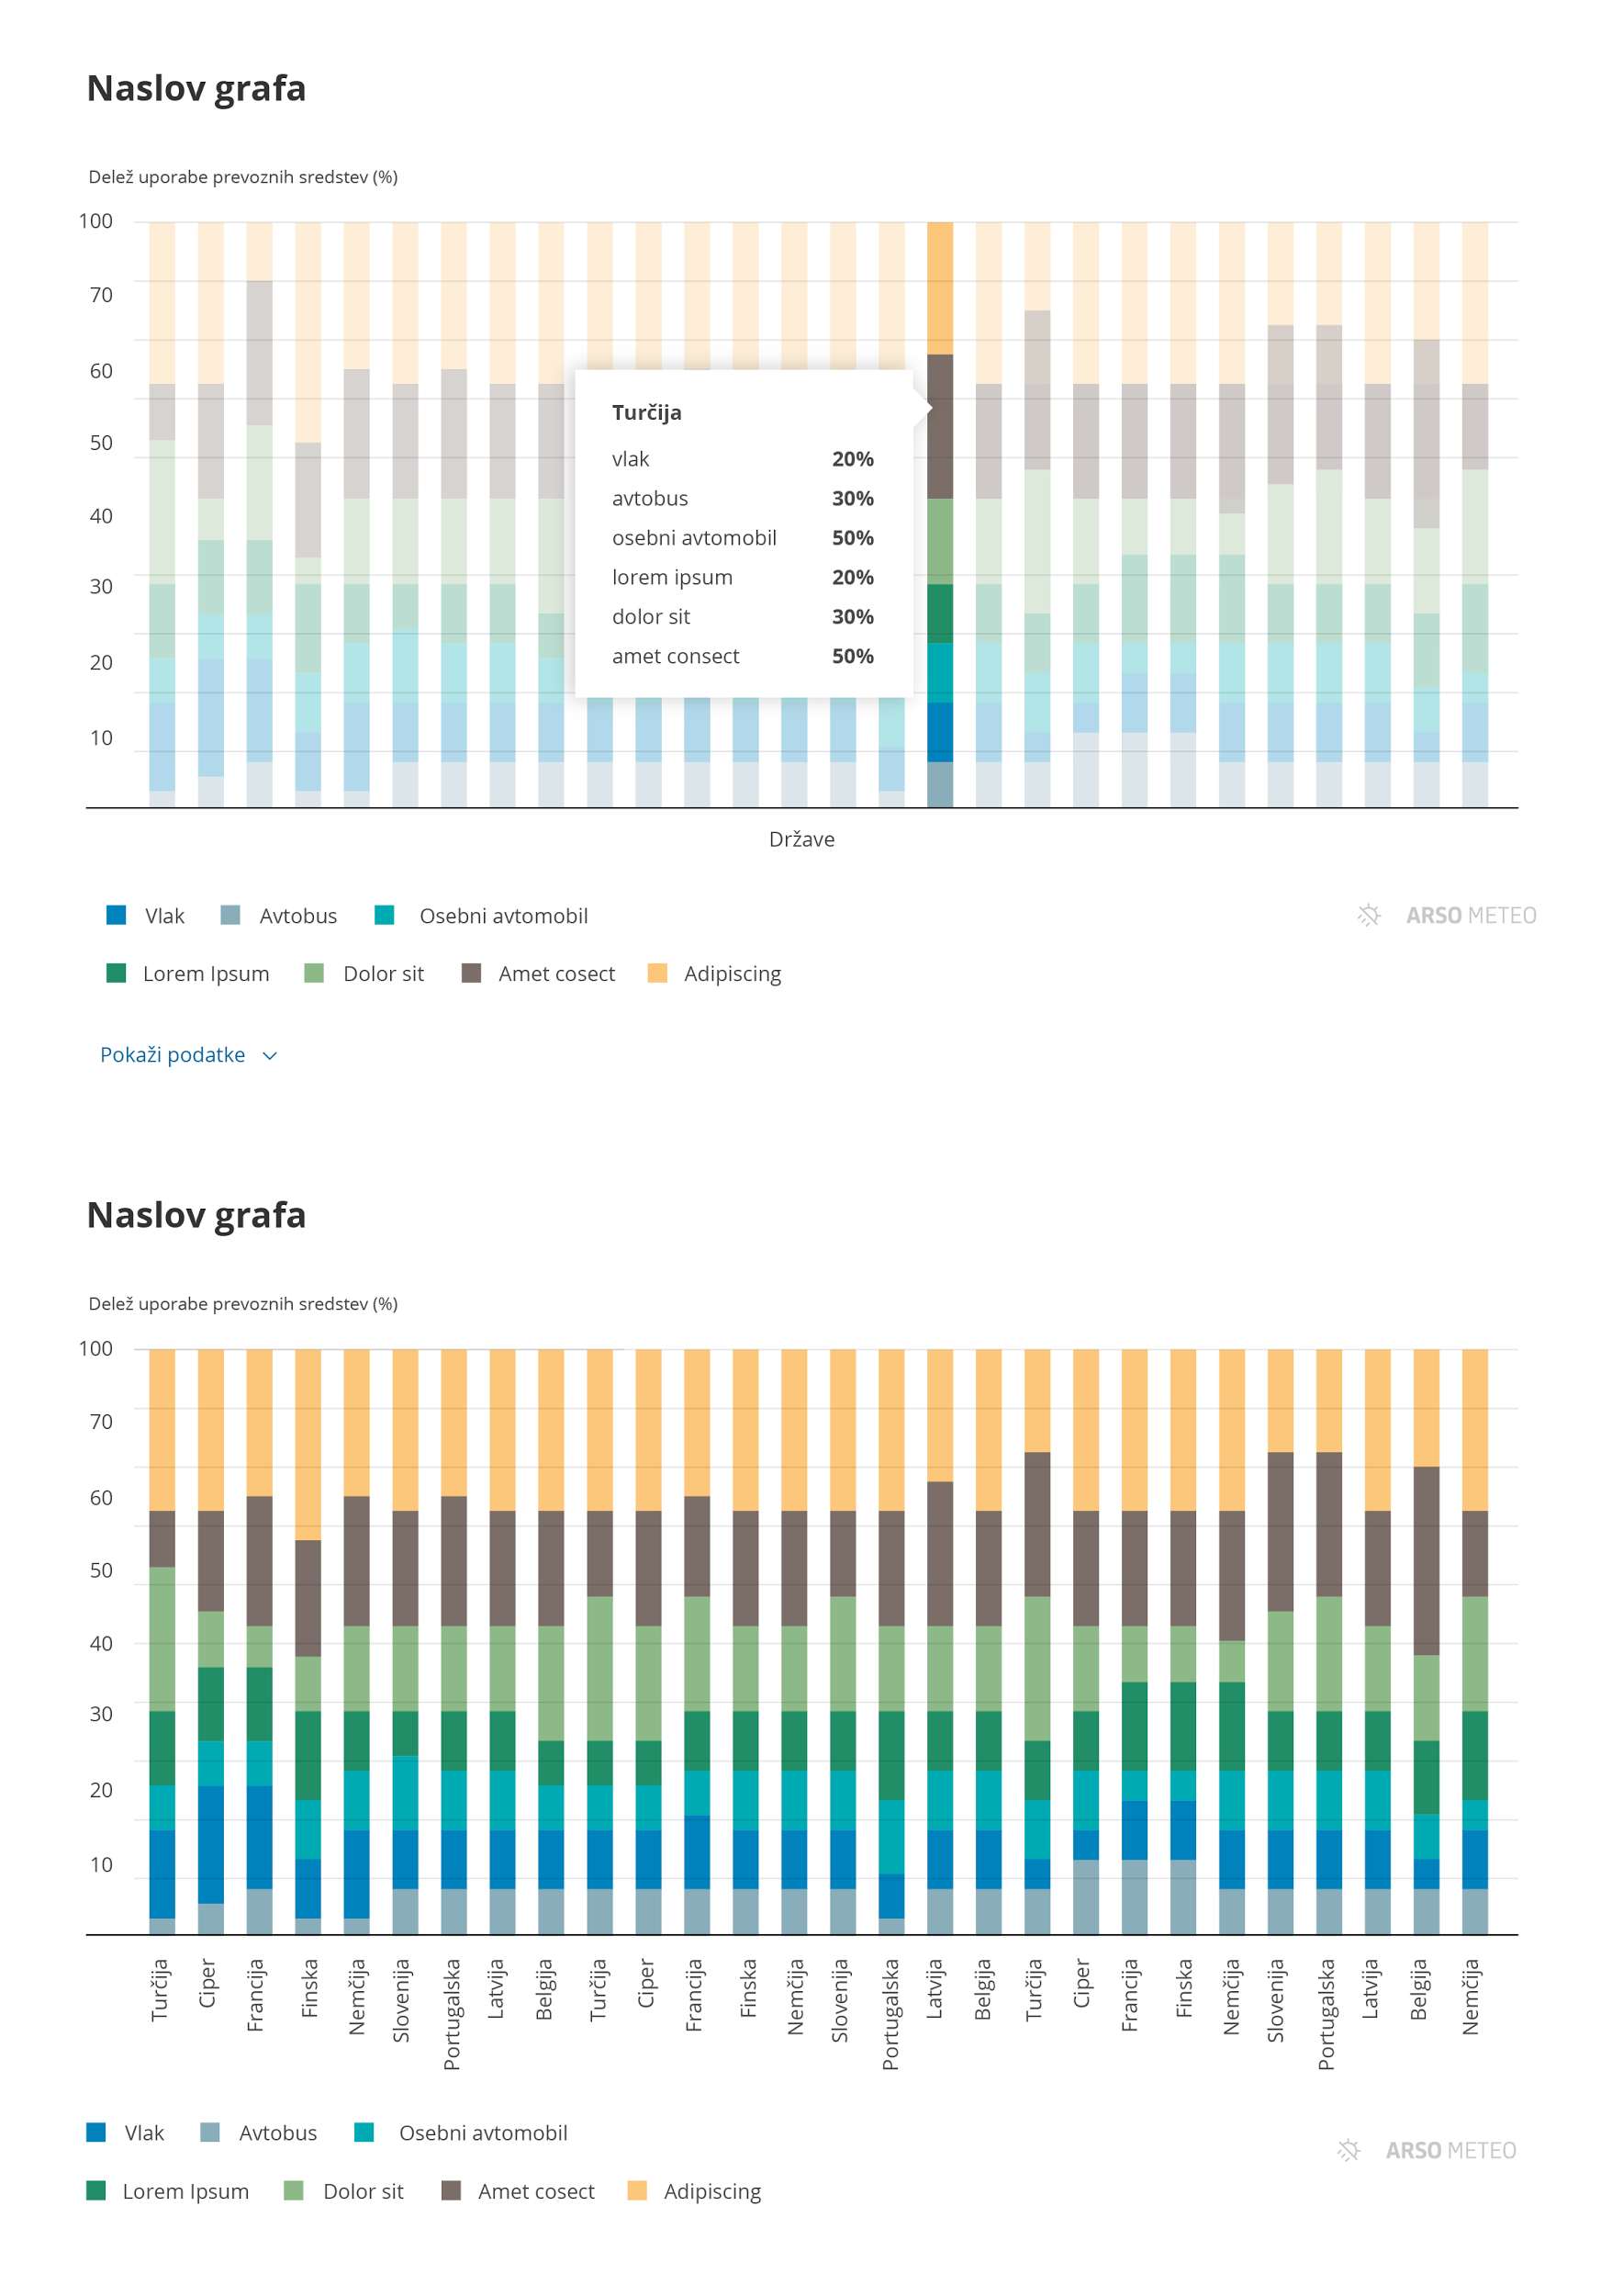

Smernice za grafe, predlagane v tem dokumentu, smo skušali zasnovati tako, da bodo primerne tako za uporabo na spletu, kakor tudi za izvoz v tiskano obliko. Kljub temu lahko v primerih kot je zgoraj (dolga imena vrednosti) pripelje do dveh različic grafa - prva spletna in interaktivna, druga statična ter primerna za tisk.